BÁO CÁO THỰC HÀNH

GIAO TIẾP ĐIỀU KHIỂN THIẾT BỊ NGOẠI VI

Tên bài thực hành: Thực hiện giao tiếp và điều khiển thiết bị qua Ethenet

Tên thành viên nhóm:
- Nguyễn Mạnh Thắng – 23673811
- Nguyễn Hoài An – 23697261
- Cao Huỳnh Phi – 23688361

Ngày thực hiện: 15/4/ 2026

PHẦN I: Chuẩn đầu ra môn học -1: Trình bày được cấu tạo, nguyên lý hoạt động và biết sử dụng các thành phần trong hệ thống, thiết bị điện tử

  - Mô tả tóm tắt nội dung bài thực hành
- Mô tả tóm tắt nội dung, yêu cầu và mục đích của bài thực hành.
- Nội dung: Sử dụng mô-đun Ethenet USR-TCP232-T2 để truyền thông không dây với bộ điều khiển PIC18F4550.
- Yêu cầu: Nắm vững cách thiếp lập mạng giữa mô-đun Ethenet USR-TCP232-T2 với bộ điều khiển PIC18F4550. Truyền và nhận qua giao thức TCP/IP (thông qua UART đến Ethernet), từ đó điều khiển các thiết bị theo lệnh gửi từ máy tính. Thực hiện đúng cấu hình địa chỉ IP, cổng giao tiếp nắm rõ cách kết nối và xử lý dữ liệu nhận được.
- Mục đích: Hiểu nguyên lý giao tiếp Ethenet; biết cách cấu hình, tìm kiếm và xác định chính xác mô đun thông qua mạng LAN.
- Xác định, liệt kê các linh kiện, thiết bị cần sử dụng:
- Mô-đun Ethenet USR-TCP232-T2
- Mô-đun chuyển đổi USB – UART (TTL)
- Thiết bị ngoại vi: LED, điện trở, nút nhấn.
- Thiết bị điều khiển: Máy tính kết nối qua cổng Ethenet
  - Sơ đồ khối của bài thực hành.
- Vẽ sơ đồ khối.
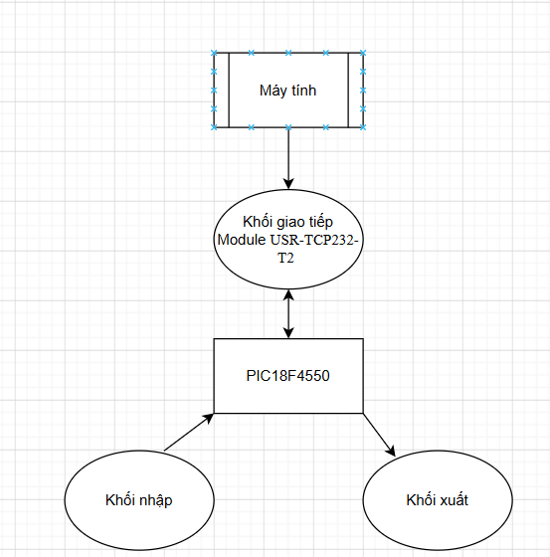
- Giải thích chức năng, nhiệm vụ từng khối.
- Máy tính: Đóng vai trò là trạm điều khiển trung tâm hoặc giao diện người dùng (GUI). Máy tính dùng để gửi các điều khiển qua mạng (TCP/IP) và nhận dữ liệu phản hồi từ hệ thống vi điều khiển để giám sát hoặc lưu trữ.
- Khối giao tiếp: Module USR-TCP232-T2 và Module chuyển đổi USB –UART (TTL): là cầu nối chuyển đổi dữ liệu giữa UART và Ethenet. Thực hiện nhận và gửi dữ liệu từ PIC (UART) qua mạng LAN (TCP/IP).
- Khối nhập (BUTTON): Dùng để nhập lệnh điều khiển vào vi điều khiển
- PIC18F4550: Trung tâm xử lý, nhận dữ liệu và điều khiển toàn hệ thống.
- Khối xuất (LED): Hiển thị tín hiệu nhân từ vi xử lí

PHẦN II: Chuẩn đầu ra môn học 2: Có khả sử dụng các phần mềm lập trình, mô phỏng

2.1. Khả năng sử dụng phần mềm mô phỏng, vẽ mạch - Proteus
Vẽ sơ đồ nguyên lý của mạch trong Proteus.
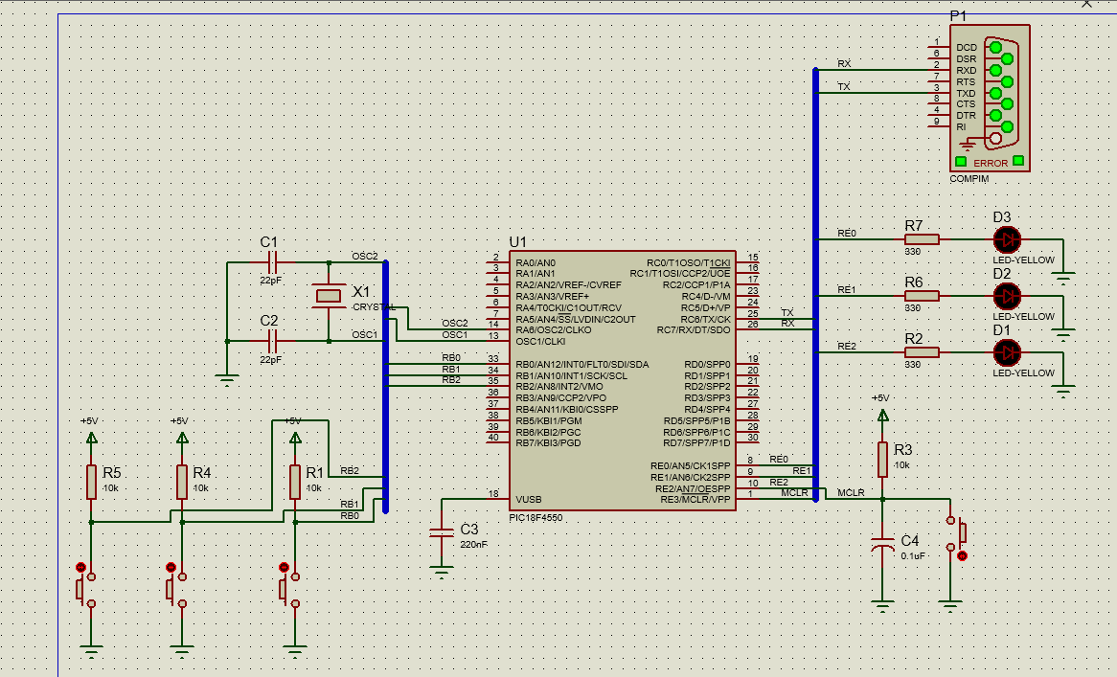
2.2. Khả năng sử dụng phần mềm lập trình Arduino
Một hình ảnh chụp màn hình Full – có code trong phần mềm Arduino.
2.3. Khả năng sử dụng phần mềm lập trình cho PIC - MikroC
Một hình ảnh chụp màn hình Full – có code trong phần mềm MikroC.
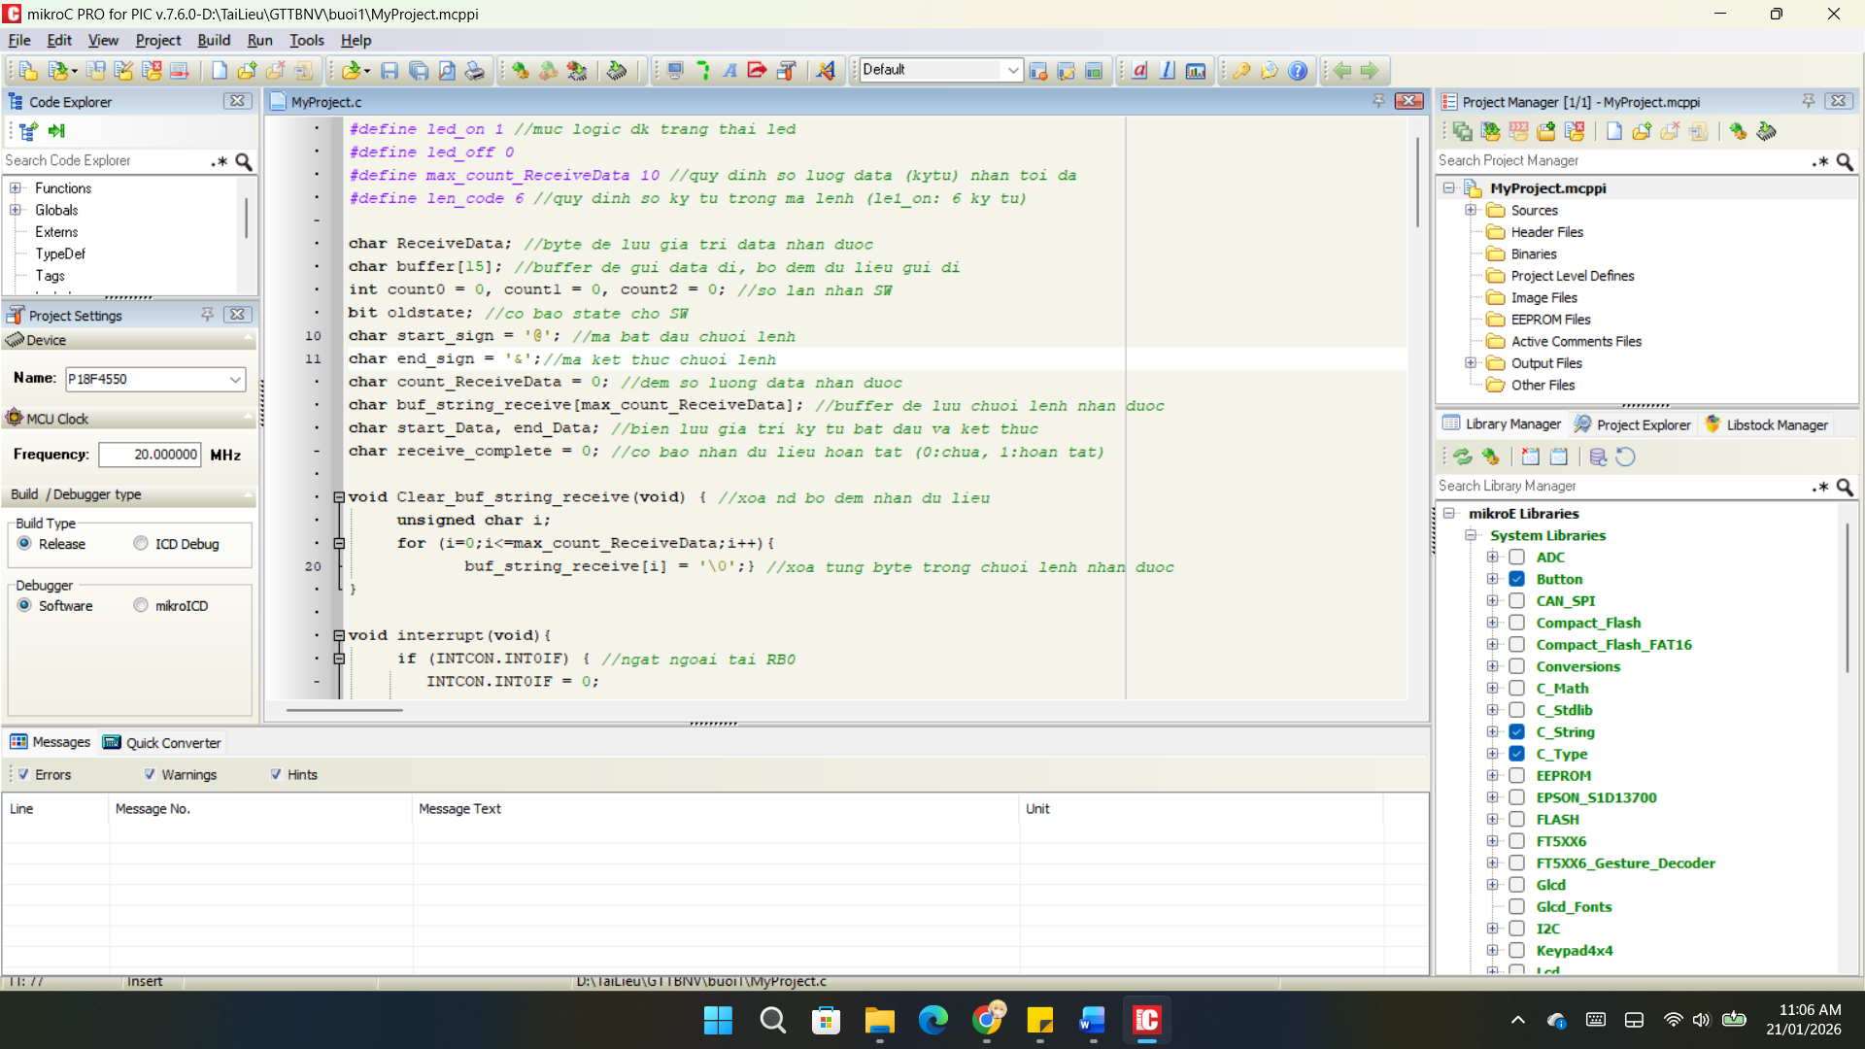
2.4. Khả năng sử dụng phần mềm viết giao diện Visual Studio C#.
Hai hình ảnh chụp màn hình Full – code và giao diện VS C#.
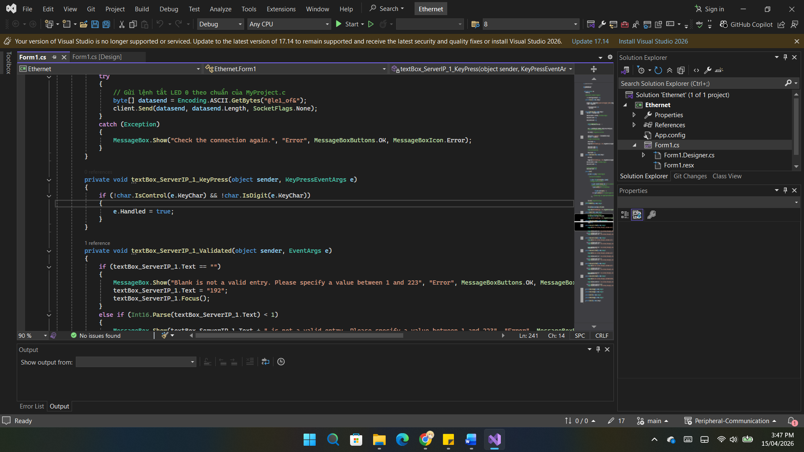
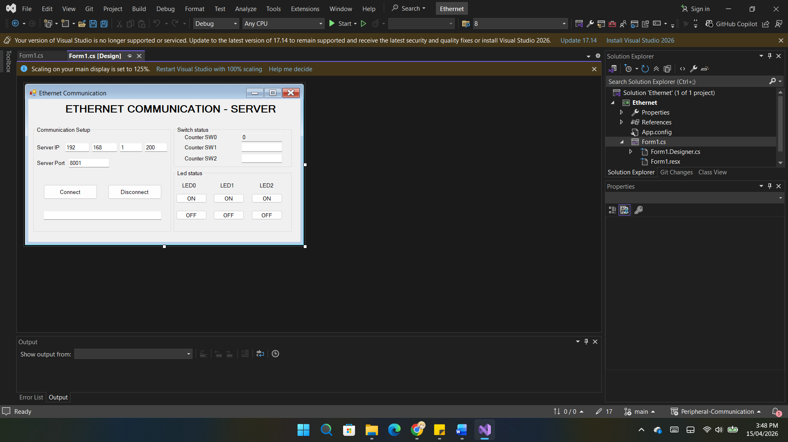

PHẦN III. Chuẩn đầu ra môn học 3: Có khả năng phân tích, thiết kế giải thuật và lập trình ứng dụng

3.1. Lưu đồ giải thuật cho Arduino hoặc PIC
Vẽ lưu đồ giải thuật cho Arduino hoặc PIC.
Lưu đồ giải thuật MikroC:
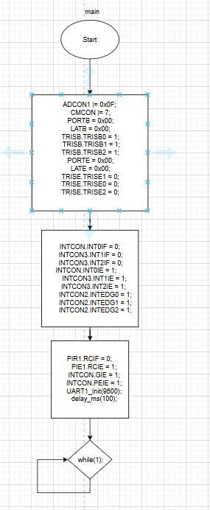

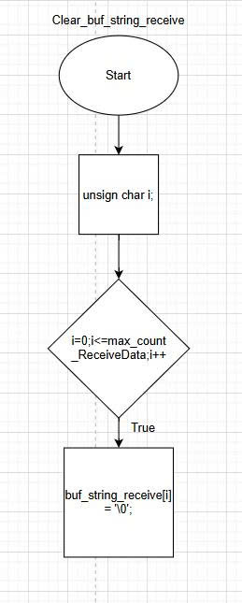
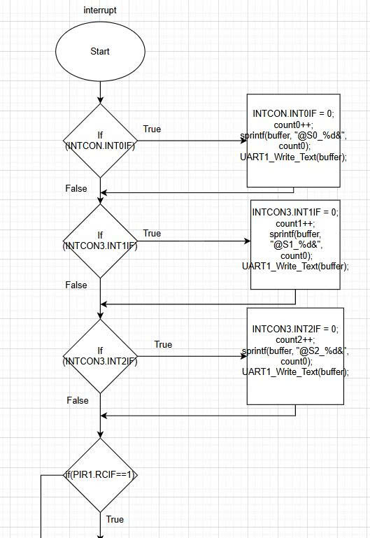
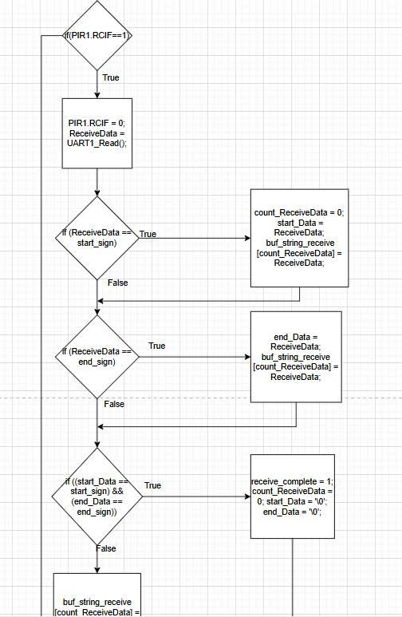
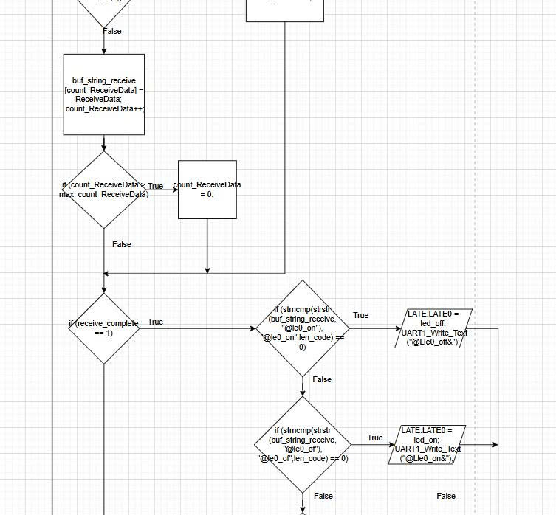
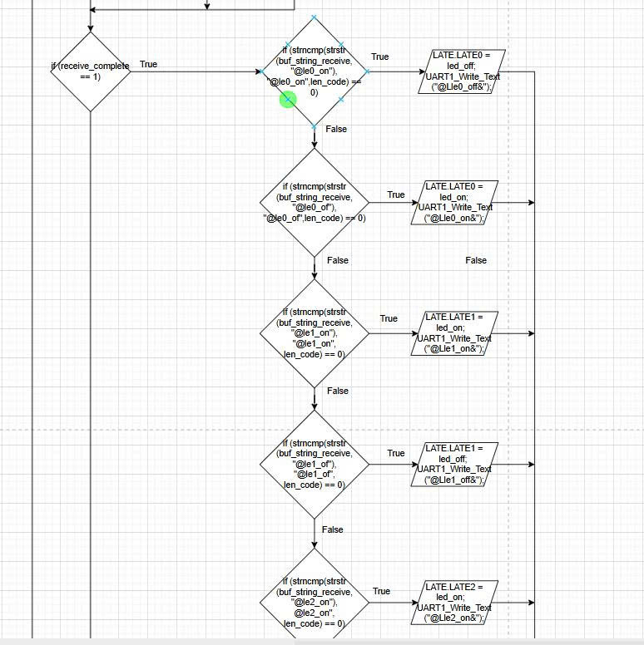
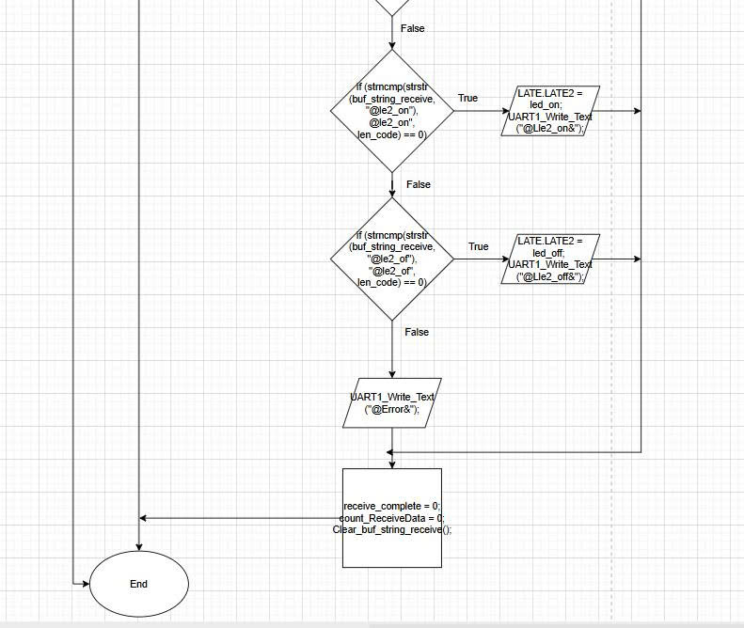
3.2. Lập trình code cho Arduino hoặc PIC
Code đầy đủ, có giải thích từng câu lệnh của code.
#define led_on 1 //muc logic dk trang thai led
#define led_off 0
#define max_count_ReceiveData 10 //quy dinh so luog data (kytu) nhan toi da
#define len_code 6 //quy dinh so ky tu trong ma lenh (le1_on: 6 ky tu)

char ReceiveData; //byte de luu gia tri data nhan duoc
char buffer[15]; //buffer de gui data di, bo dem du lieu gui di
int count0 = 0, count1 = 0, count2 = 0; //so lan nhan SW
bit oldstate; //co bao state cho SW
char start_sign = '@'; //ma bat dau chuoi lenh
char end_sign = '&';//ma ket thuc chuoi lenh
char count_ReceiveData = 0; //dem so luong data nhan duoc
char buf_string_receive[max_count_ReceiveData]; //buffer de luu chuoi lenh nhan duoc
char start_Data, end_Data; //bien luu gia tri ky tu bat dau va ket thuc
char receive_complete = 0; //co bao nhan du lieu hoan tat (0:chua, 1:hoan tat)

void Clear_buf_string_receive(void) { //xoa nd bo dem nhan du lieu
unsigned char i;
for (i=0;i<=max_count_ReceiveData;i++){
buf_string_receive[i] = '\0';} //xoa tung byte trong chuoi lenh nhan duoc
}

void interrupt(void){
if (INTCON.INT0IF) { //ngat ngoai tai RB0
INTCON.INT0IF = 0;
count0++;
sprintf(buffer, "@S0_%d&", count0);
UART1_Write_Text(buffer);
}
if (INTCON3.INT1IF) { //ngat ngoai tai RB1
INTCON3.INT1IF = 0;
count1++;
sprintf(buffer, "@S1_%d&", count1);
UART1_Write_Text(buffer);
}
if (INTCON3.INT2IF) { //ngat ngoai tai RB2
INTCON3.INT2IF = 0;
count2++;
sprintf(buffer, "@S2_%d&", count2);
UART1_Write_Text(buffer);
}
if(PIR1.RCIF==1) // ngat uart1 khi co data nhan duoc
{
PIR1.RCIF = 0;
ReceiveData = UART1_Read(); //doc du lieu tu uart1
if (ReceiveData == start_sign) //byte nhan dc la ky tu bat dau
{
count_ReceiveData = 0; //reset bo dem
start_Data = ReceiveData; //luu ky tu bat dau
buf_string_receive[count_ReceiveData] = ReceiveData; //luu ky tu bat dau vao bo dem
}
if (ReceiveData==end_sign)
{
end_Data = ReceiveData;
buf_string_receive[count_ReceiveData] = ReceiveData;
}
if ((start_Data == start_sign) && (end_Data == end_sign)) //xac nhan chuoi lenh da duoc nhan hoan tat
{
receive_complete = 1; //dat co bao nhan du lieu hoan tat
count_ReceiveData = 0; //reset bo dem
start_Data = '\0'; //xoa bo dem ky tu bat dau
end_Data = '\0'; //xoa bo dem ky tu ket thuc
}
else
{
buf_string_receive[count_ReceiveData] = ReceiveData; //xac nhan byte du lieu nhan la cac ky tu trong chuoi lenh (ch ket thuc chuoi)
count_ReceiveData++;
if (count_ReceiveData > max_count_ReceiveData)
{
count_ReceiveData = 0;
}
}
//xu li, so sanh, dieu khien va gui phan hoi
if (receive_complete == 1)
{//led re0
if (strncmp(strstr(buf_string_receive,"@le0_on"),"@le0_on",len_code) == 0) //so sanh chuoi lenh nhan duoc voi ma lenh
{
LATE.LATE0 = led_on; // bat led re0
UART1_Write_Text("@Lle0_on&"); //gui phan hoi, voi du lieu dc gui co dang @...&
}
else if (strncmp(strstr(buf_string_receive,"@le0_of"),"@le0_of",len_code) == 0)
{
LATE.LATE0 = led_off; //tat led re0
UART1_Write_Text("@Lle0_off&");
}
//led re1
else if (strncmp(strstr(buf_string_receive,"@le1_on"),"@le1_on",len_code) == 0)
{
LATE.LATE1 = led_on;
UART1_Write_Text("@Lle1_on&");
}
else if (strncmp(strstr(buf_string_receive,"@le1_of"),"@le1_of",len_code) == 0)
{
LATE.LATE1 = led_off;
UART1_Write_Text("@Lle1_off&");
}
//led re2
else if (strncmp(strstr(buf_string_receive,"@le2_on"),"@le2_on",len_code) == 0)
{
LATE.LATE2 = led_on;
UART1_Write_Text("@Lle2_on&");
}
else if (strncmp(strstr(buf_string_receive,"@le2_of"),"@le2_of",len_code) == 0)
{
LATE.LATE2 = led_off;
UART1_Write_Text("@Lle2_off&");
}

else
{
UART1_Write_Text("@Error&"); //gui phan hoi neu ma lenh khong hop le
}

receive_complete = 0; //thong bao ch nhan dung dinh dang
count_ReceiveData = 0; //xoa bo dem
Clear_buf_string_receive(); //xoa chuoi
}
}
}

void main(){
ADCON1 |= 0x0F; //all pins digital
CMCON |= 7; //cam modul comparator
PORTB = 0x00; LATB = 0x00;
TRISB.TRISB0 = 1; TRISB.TRISB1 = 1; TRISB.TRISB2 = 1;
PORTE = 0x00; LATE = 0x00;
TRISE.TRISE1 = 0; TRISE.TRISE0 = 0; TRISE.TRISE2 = 0;
//bat ngat ngoai
INTCON.INT0IF = 0;
INTCON3.INT1IF = 0; // RB1
INTCON3.INT2IF = 0; // RB2

INTCON.INT0IE = 1; // RB0
INTCON3.INT1IE = 1; // RB1
INTCON3.INT2IE = 1; // RB2

INTCON2.INTEDG0 = 1;
INTCON2.INTEDG1 = 1;
INTCON2.INTEDG2 = 1;
//bat ngat uart1
PIR1.RCIF = 0;
PIE1.RCIE = 1;
//bat ngat toan cuc
INTCON.GIE = 1;
INTCON.PEIE = 1;
UART1_Init(9600); //baud rate 9600
delay_ms(100);
while(1);
}
3.3. Lập trình giao diện VS C#
Code đầy đủ, có giải thích cho VS C#.
using System;
using System.Collections.Generic;
using System.ComponentModel;
using System.Data;
using System.Drawing;
using System.Linq;
using System.Text;
using System.Threading.Tasks;
using System.Windows.Forms;
using System.Net;
using System.Net.Sockets;
using System.Threading;

namespace Ethernet
{
public partial class Form1 : Form
{
IPEndPoint ipe;
Socket server;
Socket client;
//byte[] datasend = new byte[1]; // Mang gui di
//byte[] datareceive = new byte[1]; // Mang nhan ve
//int count = 0;
public Form1()
{
InitializeComponent();
Control.CheckForIllegalCrossThreadCalls = false;
}

private void Form1_Load(object sender, EventArgs e)
{

}
private void Form1_FormClosing(object sender, FormClosingEventArgs e)
{
DialogResult answer = MessageBox.Show("Do you want to exit the program?", "Question", MessageBoxButtons.YesNo, MessageBoxIcon.Question);
if (answer == DialogResult.No)
{
e.Cancel = true;
}
else
{
if (button_DisConnect.Enabled == true)
{
server.Close();
client.Close();
}
}
}

private void button_Connect_Click(object sender, EventArgs e)
{
Thread thread = new Thread(Endpoint_Thread);
thread.IsBackground = true;
thread.Start();

textBox_Status.BackColor = Color.Yellow;
textBox_Status.Text = "Waiting for device to connect...";

// Khóa cấu hình IP/Port
SetIPControlsState(false);
}

void Endpoint_Thread()
{
try
{
string ip = $"{textBox_ServerIP_1.Text.Trim()}.{textBox_ServerIP_2.Text.Trim()}.{textBox_ServerIP_3.Text.Trim()}.{textBox_ServerIP_4.Text.Trim()}";
int port = int.Parse(textBox_ServerPort.Text.Trim());

ipe = new IPEndPoint(IPAddress.Parse(ip), port);
server = new Socket(AddressFamily.InterNetwork, SocketType.Stream, ProtocolType.Tcp);

server.Bind(ipe);
server.Listen(10);
client = server.Accept();

textBox_Status.BackColor = Color.Lime;
textBox_Status.Text = "Connected with: " + client.RemoteEndPoint.ToString();

Thread thread = new Thread(Receive);
thread.IsBackground = true;
thread.Start();

SetActionButtonsState(true);
}
catch (Exception)
{
MessageBox.Show("Check the connection again.", "Error", MessageBoxButtons.OK, MessageBoxIcon.Error);
ResetUI();
}
}

private void button_DisConnect_Click(object sender, EventArgs e)
{
try
{
if (client != null) client.Close();
if (server != null) server.Close();
}
catch { }
ResetUI();
}

private void Receive()
{
try
{
byte[] buffer = new byte[1024];
string receiveBuffer = "";

while (true)
{
int bytesRead = client.Receive(buffer);
if (bytesRead > 0)
{
string inData = Encoding.ASCII.GetString(buffer, 0, bytesRead);
receiveBuffer += inData;

while (receiveBuffer.Contains("&"))
{
int index = receiveBuffer.IndexOf("&");
string packet = receiveBuffer.Substring(0, index + 1);
receiveBuffer = receiveBuffer.Substring(index + 1);

this.Invoke(new Action(() => {
ParsePacket(packet);
}));
}
}
}
}
catch { if (client != null) client.Close(); }
}

private void ParsePacket(string packet)
{
// Xử lý dữ liệu từ 3 nút nhấn (Switch)
if (packet.Contains("@S"))
{
string[] parts = packet.Replace("&", "").Split('_');
if (parts.Length == 2)
{
if (parts[0] == "@S0") textBox_SW0.Text = parts[1];
else if (parts[0] == "@S1") textBox_SW1.Text = parts[1];
else if (parts[0] == "@S2") textBox_SW2.Text = parts[1];
}
}
// Xử lý phản hồi trạng thái LED (tùy chọn hiển thị lên PictureBox)
else if (packet.Contains("@Lle"))
{
bool isOn = packet.Contains("on");
// Ví dụ: if(packet.Contains("Lle0")) picLED0.Image = isOn ? ... : ...;
}
}

// Hàm gửi dữ liệu dùng chung
private void SendPacket(string cmd)
{
try
{
byte[] datasend = Encoding.ASCII.GetBytes(cmd);
client.Send(datasend, datasend.Length, SocketFlags.None);
}
catch
{
MessageBox.Show("Connection lost!", "Error", MessageBoxButtons.OK, MessageBoxIcon.Error);
ResetUI();
}
}

// Sự kiện cho 3 bộ nút LED
private void btn_L0_ON_Click(object sender, EventArgs e) => SendPacket("@le0_on&");
private void btn_L0_OFF_Click(object sender, EventArgs e) => SendPacket("@le0_of&");

private void btn_L1_ON_Click(object sender, EventArgs e) => SendPacket("@le1_on&");
private void btn_L1_OFF_Click(object sender, EventArgs e) => SendPacket("@le1_of&");

private void btn_L2_ON_Click(object sender, EventArgs e) => SendPacket("@le2_on&");
private void btn_L2_OFF_Click(object sender, EventArgs e) => SendPacket("@le2_of&");

// Các hàm hỗ trợ giao diện
private void ResetUI()
{
textBox_Status.BackColor = Color.Red;
textBox_Status.Text = "Not connected";
SetIPControlsState(true);
SetActionButtonsState(false);
}

private void SetIPControlsState(bool state)
{
textBox_ServerIP_1.Enabled = textBox_ServerIP_2.Enabled =
textBox_ServerIP_3.Enabled = textBox_ServerIP_4.Enabled =
textBox_ServerPort.Enabled = state;
button_Connect.Enabled = state;
button_DisConnect.Enabled = !state;
}

private void SetActionButtonsState(bool state)
{
// Đảm bảo bạn đã đặt tên các nút này trong Designer
btn_L0_ON.Enabled = btn_L0_OFF.Enabled = state;
btn_L1_ON.Enabled = btn_L1_OFF.Enabled = state;
btn_L2_ON.Enabled = btn_L2_OFF.Enabled = state;
}

private void textBox_ServerIP_1_KeyPress(object sender, KeyPressEventArgs e)
{
if (!char.IsControl(e.KeyChar) && !char.IsDigit(e.KeyChar))
{
e.Handled = true;
}
}

private void textBox_ServerIP_1_Validated(object sender, EventArgs e)
{
if (textBox_ServerIP_1.Text == "")
{
MessageBox.Show("Blank is not a valid entry. Please specify a value between 1 and 223", "Error", MessageBoxButtons.OK, MessageBoxIcon.Exclamation);
textBox_ServerIP_1.Text = "192";
textBox_ServerIP_1.Focus();
}
else if (Int16.Parse(textBox_ServerIP_1.Text) < 1)
{
MessageBox.Show(textBox_ServerIP_1.Text + " is not a valid entry. Please specify a value between 1 and 223", "Error", MessageBoxButtons.OK, MessageBoxIcon.Exclamation);
textBox_ServerIP_1.Text = "192";
textBox_ServerIP_1.Focus();
}
else if (Int16.Parse(textBox_ServerIP_1.Text) > 223)
{
MessageBox.Show(textBox_ServerIP_1.Text + " is not a valid entry. Please specify a value between 1 and 223", "Error", MessageBoxButtons.OK, MessageBoxIcon.Exclamation);
textBox_ServerIP_1.Text = "192";
textBox_ServerIP_1.Focus();
}
}

private void textBox_ServerIP_2_Validated(object sender, EventArgs e)
{
if (textBox_ServerIP_2.Text == "")
{
MessageBox.Show("Blank is not a valid entry. Please specify a value between 1 and 223", "Error", MessageBoxButtons.OK, MessageBoxIcon.Exclamation);
textBox_ServerIP_2.Text = "168";
textBox_ServerIP_2.Focus();
}
else if (Int16.Parse(textBox_ServerIP_2.Text) < 1)
{
MessageBox.Show(textBox_ServerIP_2.Text + " is not a valid entry. Please specify a value between 1 and 223", "Error", MessageBoxButtons.OK, MessageBoxIcon.Exclamation);
textBox_ServerIP_2.Text = "168";
textBox_ServerIP_2.Focus();
}
else if (Int16.Parse(textBox_ServerIP_2.Text) > 223)
{
MessageBox.Show(textBox_ServerIP_2.Text + " is not a valid entry. Please specify a value between 1 and 223", "Error", MessageBoxButtons.OK, MessageBoxIcon.Exclamation);
textBox_ServerIP_2.Text = "168";
textBox_ServerIP_2.Focus();
}
}

private void textBox_ServerIP_3_Validated(object sender, EventArgs e)
{
if (textBox_ServerIP_3.Text == "")
{
MessageBox.Show("Blank is not a valid entry. Please specify a value between 1 and 223", "Error", MessageBoxButtons.OK, MessageBoxIcon.Exclamation);
textBox_ServerIP_3.Text = "1";
textBox_ServerIP_3.Focus();
}
else if (Int16.Parse(textBox_ServerIP_3.Text) < 1)
{
MessageBox.Show(textBox_ServerIP_3.Text + " is not a valid entry. Please specify a value between 1 and 223", "Error", MessageBoxButtons.OK, MessageBoxIcon.Exclamation);
textBox_ServerIP_3.Text = "1";
textBox_ServerIP_3.Focus();
}
else if (Int16.Parse(textBox_ServerIP_3.Text) > 223)
{
MessageBox.Show(textBox_ServerIP_3.Text + " is not a valid entry. Please specify a value between 1 and 223", "Error", MessageBoxButtons.OK, MessageBoxIcon.Exclamation);
textBox_ServerIP_3.Text = "1";
textBox_ServerIP_3.Focus();
}
}

private void textBox_ServerIP_4_Validated(object sender, EventArgs e)
{
if (textBox_ServerIP_4.Text == "")
{
MessageBox.Show("Blank is not a valid entry. Please specify a value between 1 and 223", "Error", MessageBoxButtons.OK, MessageBoxIcon.Exclamation);
textBox_ServerIP_4.Text = "200";
textBox_ServerIP_4.Focus();
}
else if (Int16.Parse(textBox_ServerIP_4.Text) < 1)
{
MessageBox.Show(textBox_ServerIP_4.Text + " is not a valid entry. Please specify a value between 1 and 223", "Error", MessageBoxButtons.OK, MessageBoxIcon.Exclamation);
textBox_ServerIP_4.Text = "200";
textBox_ServerIP_4.Focus();
}
else if (Int16.Parse(textBox_ServerIP_4.Text) > 223)
{
MessageBox.Show(textBox_ServerIP_4.Text + " is not a valid entry. Please specify a value between 1 and 223", "Error", MessageBoxButtons.OK, MessageBoxIcon.Exclamation);
textBox_ServerIP_4.Text = "200";
textBox_ServerIP_4.Focus();
}
}

private void textBox_ServerPort_Validated(object sender, EventArgs e)
{
if (textBox_ServerPort.Text == "")
{
MessageBox.Show("Blank is not a valid entry. Please specify a value between 0 and 65535", "Error", MessageBoxButtons.OK, MessageBoxIcon.Exclamation);
textBox_ServerPort.Text = "8001";
textBox_ServerPort.Focus();
}
else if (Int32.Parse(textBox_ServerPort.Text) < 0)
{
MessageBox.Show(textBox_ServerPort.Text + " is not a valid entry. Please specify a value between 0 and 65535", "Error", MessageBoxButtons.OK, MessageBoxIcon.Exclamation);
textBox_ServerPort.Text = "8001";
textBox_ServerPort.Focus();
}
else if (Int32.Parse(textBox_ServerPort.Text) > 65535)
{
MessageBox.Show(textBox_ServerPort.Text + " is not a valid entry. Please specify a value between 0 and 65535", "Error", MessageBoxButtons.OK, MessageBoxIcon.Exclamation);
textBox_ServerPort.Text = "8001";
textBox_ServerPort.Focus();
}
}

private void textBox5_TextChanged(object sender, EventArgs e)
{

}

private void textBox3_TextChanged(object sender, EventArgs e)
{

}

private void label3_Click(object sender, EventArgs e)
{

}

private void label8_Click(object sender, EventArgs e)
{

}
}
}

3.4. Biên dịch code và sửa lỗi.
- Hai hình ảnh chụp màn hình khi biên dịch code thành công cho Arduino (hoặc PIC) và VS C#.

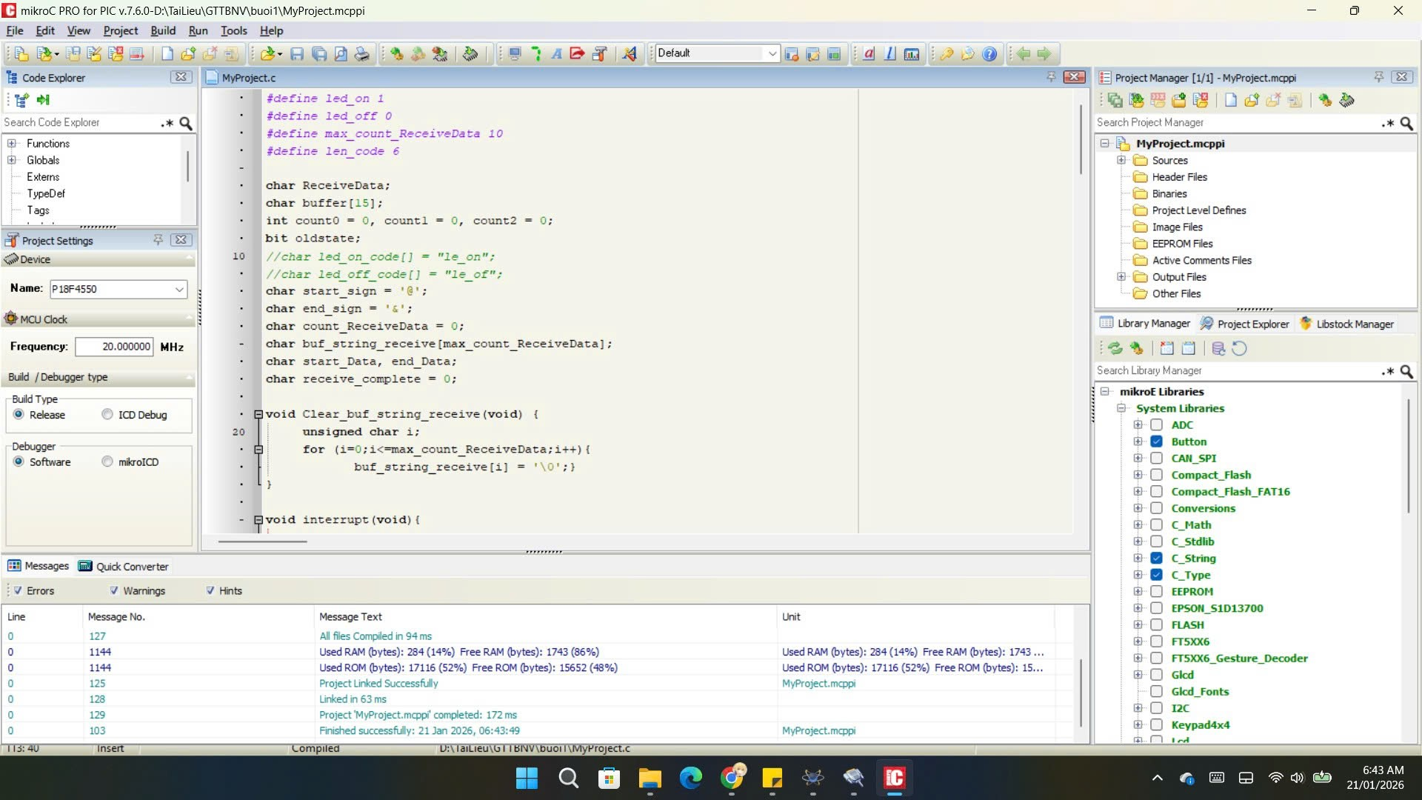
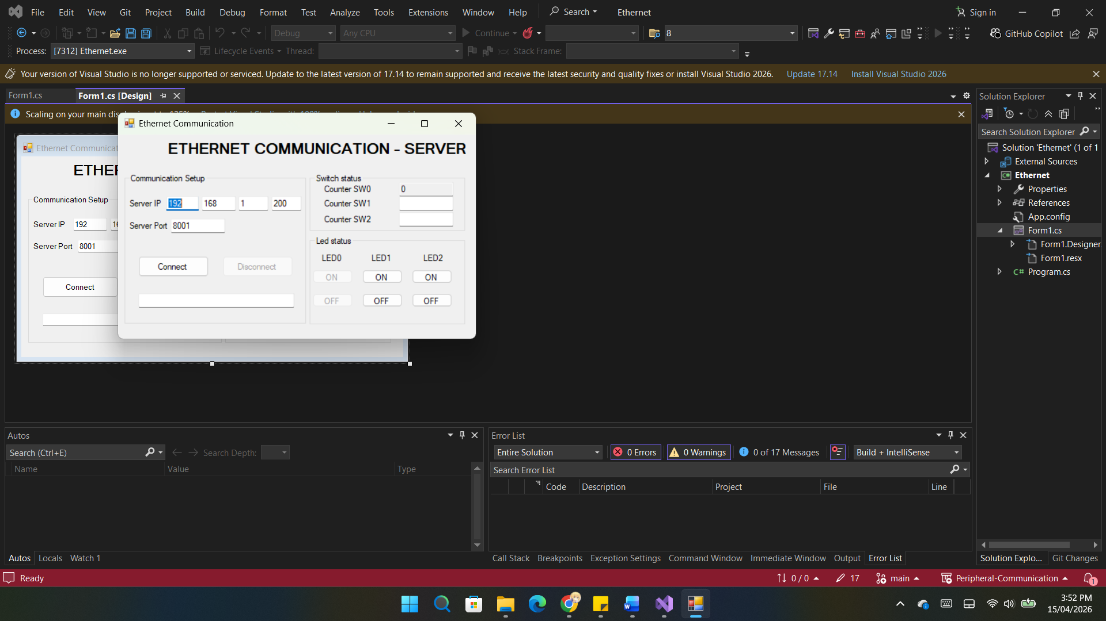
- Một vài hình ảnh bị lỗi (nếu có) và trình bày cách khắc phục lỗi đó.

PHẦN IV: Chuẩn đầu ra môn học 4: Có khả năng lắp ráp, cân chỉnh các board mạch điện tử theo qui trình

4.1. Quy trình Lắp ráp và Test thực nghiệm
1. Lắp ráp phần cứng
- Kết nối: PIC18F4550 kết nối với USR-TCP232-T2 qua giao tiếp UART (chân TX nối RX và ngược lại) bằng Module chuyển đổi UART.
- Ngoại vi: Gắn nút nhấn (Khối nhập) và LED/LCD (Khối xuất) vào các Port của PIC.
2. Kiểm tra sơ bộ với USR-TPC232-Test
- Mục đích: Xác nhận phần cứng và module Ethenet đã thông suốt.
- Thực hiện: Mở cổng COM của Ethenet trên USR-TPC232-Test, gửi ký tự để bật/tắt LED và nhấn nút trên mạch để xem dữ liệu trả về máy tính.
3. Phát triển ứng dụng trên Visual Studio (C#)
- Thiết kế giao diện: Tạo WinForm gồm các nút nhấn điều khiển và ô hiển thị dữ liệu nhận được.
- Lập trình Serial: Sử dụng thư viện System.IO.Ports để mở đúng cổng COM mà Bluetooth đang sử dụng.
- Xử lý dữ liệu: Viết code để khi nhấn nút trên phần mềm, chương trình sẽ gửi mã lệnh xuống PIC qua Ethenet.
4. Test thực nghiệm hệ thống
- Kết nối: Chạy ứng dụng WinForm, nhấn nút Connect để mở cổng COM.
- Điều khiển: Nhấn các nút trên giao diện VS để điều khiển thiết bị ngoại vi và quan sát dữ liệu từ cảm biến/nút nhấn vật lý gửi ngược lại phần mềm.
4.2. Lắp ráp mạch thực tế
Một hình ảnh chụp bo mạch sau khi đã lắp ráp xong hoàn thiện
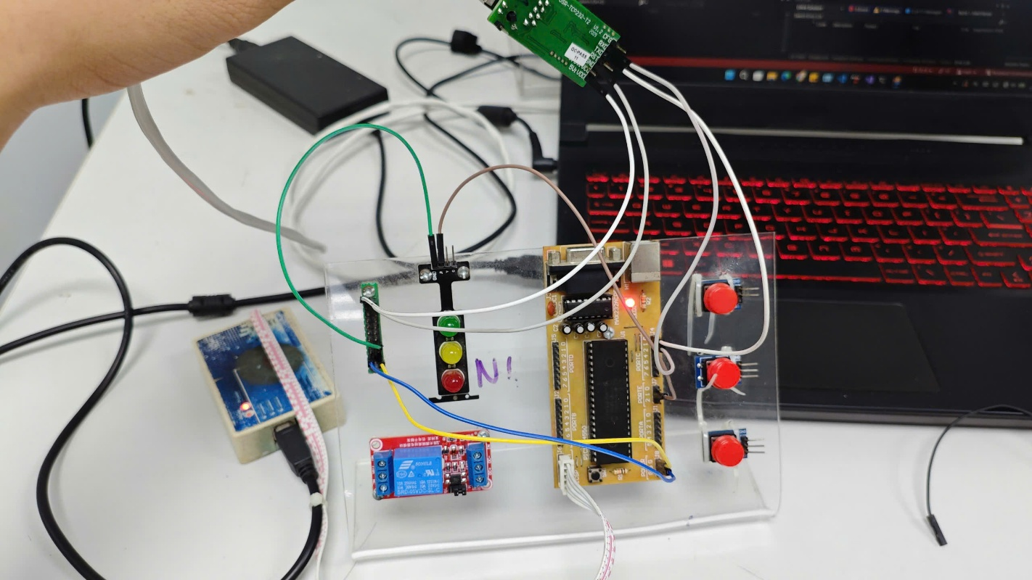

Một hoặc hai hình ảnh có các thành viên đang thao tác trên Testboard
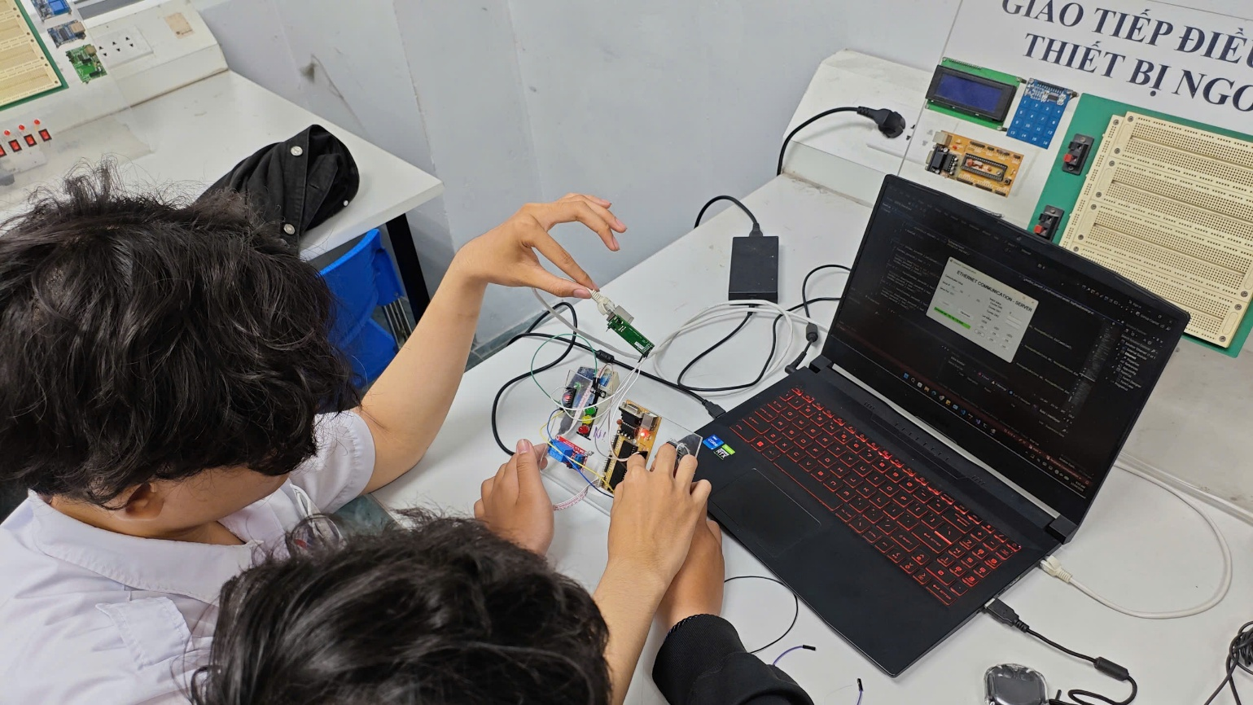

Một hình ảnh chụp kết quả khi bo giao tiếp được với VS C#.
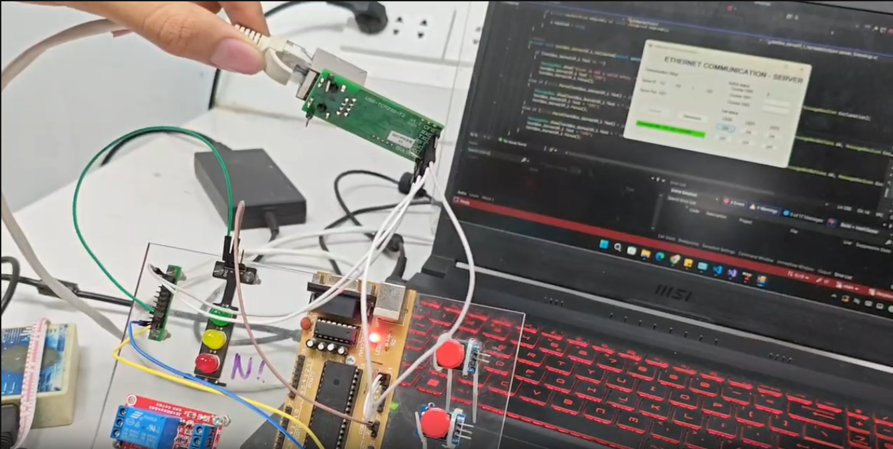

4.3. Khả năng cân chỉnh bo mạch
Trình bày + hình ảnh lỗi khi thao tác lắp ráp và Test.

Lỗi: Ko truyền đc dữ liệu

Trình bày cách khắc phục, xử lý lỗi đó.

Cách khắc phục: Cắm chân RX-TX của USR sang chân RC0 RC1
PHẦN V: Kết luận bài thực hành

- Trình bày kết quả của bài thực hành mà nhóm đã thực hiện;Nhóm đã hoàn thành việc cấu hình mô-đun USR-TCP232-T2 và thực hiện điều khiển thiết bị không dây thành công qua Ethenet
- Khả năng áp dụng trong thực tế như thế nào?
Có thể áp dụng vào các hệ thống nhà thông minh (Smart Home), xe điều khiển từ xa, hoặc truyền dữ liệu không dây giữa các cảm biến và trung tâm điều khiển server.
- Đề xuất và kiến nghị cho bài thực hành.
- Cải tiến giao diện phần mềm trên Visual Studio thân thiện và trực quan hơn.
- Mở rộng số lượng I/O, bổ sung cảm biến để tăng tính ứng dụng.
- Hoàn thiện mạch PCB để nâng cao độ ổn định và tính thẩm mỹ.
Link Youtube:
https://www.youtube.com/watch?v=S30UfnnoUVE&list=PLOaCZhNwKSzIbb2l1ZlTWeah7PoeWxx2K&index=1

